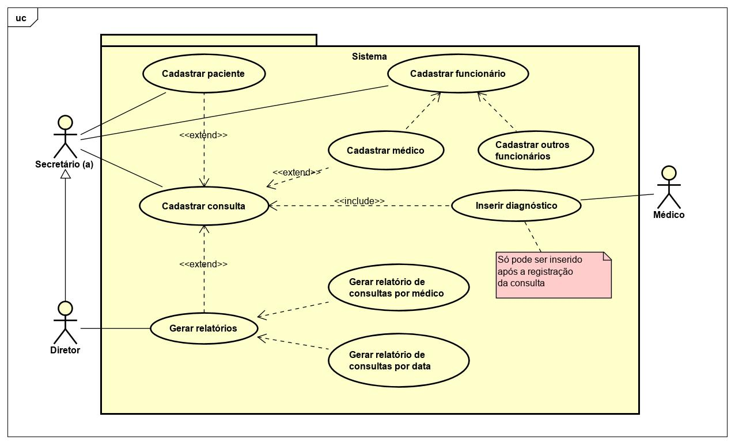
Caso de uso 01
Nome do caso de uso: | Cadastrar um paciente
Atores: | Secretário(a), Diretor
Resumo: | O usuário insere no sistema as informações gerais do paciente.
Pré-condição: | O usuário precisa estar logado no sistema.
Pós-condição: | O sistema emite confirmação de cadastro com sucesso.
Fluxo principal: | O usuário:  1. Acessa a opção de cadastro de pacientes.  3. O usuário coleta e entra com os dados do paciente a ser cadastrado.  5. O secretário confirma a inclusão do novo paciente. | Sistema:  2. Apresenta as opções de cadastro de um paciente.  4. Solicita confirmação para salvamento dos dados.
Fluxo alternativo: | O usuário:  5. O usuário recebe a notificação e checa novamente os dados do usuário. | Sistema:  4. Caso o paciente em questão já esteja cadastrado, o sistema notifica o usuário deste fato.

Caso de uso 02
Nome do caso de uso: | Cadastrar um funcionário
Atores: | Secretário(a), Diretor
Resumo: | O usuário insere no sistema os dados de um funcionário recém-contratado.
Pré-condição: | O usuário precisa estar logado no sistema.
Pós-condição: | O sistema emite confirmação de cadastro com sucesso.
Fluxo principal: | O usuário:  1. Acessa a opção de cadastro de funcionários.  3. O usuário escolhe o tipo de funcionário a ser cadastrado e insere seus dados no sistema.  5. O usuário confirma o salvamento dos dados inseridos. | Sistema:  2. Apresenta as opções para o cadastro de um funcionário.  4. Solicita confirmação para salvamento dos dados.
Fluxo alternativo: | O usuário:  3. O usuário escolhe cadastrar um médico e insere seus dados específicos  5. O usuário confirma o salvamento dos dados inseridos.  7. O usuário decide se é necessário a inclusão do médico em alguma consulta e, se sim, em qual consulta. | Sistema:  4. Solicita confirmação para salvamento dos dados.  6. O sistema permite que o usuário inclua o médico recém-cadastrado em uma consulta.
Caso de uso 03
Nome do caso de uso: | Cadastrar uma consulta
Atores: | Secretário(a), Diretor
Resumo: | O usuário insere no sistema os dados de uma consulta a ser realizada.
Pré-condição: | O usuário precisa estar logado no sistema, o médico precisa estar cadastrado, assim como o paciente.
Pós-condição: | O sistema emite confirmação de cadastro com sucesso.
Fluxo principal: | O usuário:  1. Acessa a opção de cadastro de consultas.  3. O usuário seleciona as opções desejadas.  5. O usuário confirma o salvamento dos dados inseridos. | Sistema:  2. Apresenta as opções de cadastro de uma consulta, com pacientes e médicos aptos para seleção e horários disponíveis.  4. Solicita confirmação para salvamento dos dados.
Fluxo alternativo:

Caso de uso 04
Nome do caso de uso: | Inserir o diagnóstico
Atores: | Médico.
Resumo: | O usuário inclui em uma consulta já existente, um diagnóstico.
Pré-condição: | O usuário precisa estar logado no sistema e é necessário que exista uma consulta cuja data esteja no passado.
Pós-condição: | O sistema emite confirmação de inclusão do diagnóstico com sucesso.
Fluxo principal: | O usuário:  1. Acessa a consulta desejada.  3. O usuário preenche os campos de acordo.  5. O usuário confirma o salvamento dos dados inseridos. | Sistema:  2. Apresenta os campos de diagnóstico a serem preenchidos.  4. Solicita confirmação para salvamento dos dados.
Fluxo alternativo:

Caso de uso 05
Nome do caso de uso: | Gerar relatórios.
Atores: | Diretor.
Resumo: | O sistema gera um relatório de consultas organizando-as de acordo com a escolha do usuário.
Pré-condição: | O usuário precisa estar logado no sistema e é necessário existir consultas já cadastradas no sistema.
Pós-condição: | O sistema gera o relatório como solicitado.
Fluxo principal: | O usuário:  1. Acessa a opção de gerar relatórios.  3. O usuário escolhe a opção de relatório desejada.  5. O usuário entra com as informações desejadas.  7. O usuário confirma a geração do relatório. | Sistema:  2. Apresenta as opções de relatórios disponíveis.  4. Solicita a escolha dos dados relacionados ao relatório selecionado.  6. O sistema solicita confirmação do usuário.  8. O sistema gera o relatório como solicitado.
Fluxo alternativo:

